**Контрольная работа**

**По дисциплине «Человеко-машинное взаимодействие»**

**Задание**

1. Провести анализ предметной области

2. Выделить возможные группы пользователей (3-4 группы, отличающихся по своим характеристикам и/или задачам) и провести анализ характеристик пользователей, их целей и задач. Провести анализ рабочей среды пользователей. Определить критерии эффективности выполнения пользовательских задач. Разработать сценарии выполнения задач.

3. Спроектировать и разработать пользовательский интерфейс.

4. Провести оценку разработанного интерфейса.

**Ход работы**

Задача – реализовать мини-АТС для службы поддержки предприятия “Airbnd” – онлайн-площадки для размещения, поиска и краткосрочной аренды жилья по г. «Всему Миру»

**Описание предметной области**

Предприятие «Airbnd» - уникальная в своем роде онлайн-площадка для размещения, поиска и краткосрочной аренды жилья по г. «Всему Миру».

Используя данную онлайн площадку, пользователи могут найти интересующее их жилье для краткосрочной аренды. Здесь для пользователей представлен удобный поиск, где можно найти жилье по указанным пользователем характеристикам, адресу и тд. Во время поиска пользователи могут видеть набор результатов поиска с основными параметрами конкретного жилья (частичный адрес, цена, рейтинг) и фотографией, а также могут видеть, где это жилье находится на карте.

С другой же стороны владельцы жилья могут добавить свое жилье на Airbnd, указав при этом параметры своего жилья, загрузив его фотографии и указав цены.

Таким образом в рамках Airbnd существует два основных вида пользователей:

- Renter (рентер) - пользователь, что арендуют жилье.

- Host (хост) – пользователь, что предоставляет жилье.

А сама аренда внутри Airbnd называется booking (букинг)

Прежде чем стать рентером или хостов пользователю необходимо зарегистрироваться на Airbnd. После регистрации пользователь по умолчанию становиться рентером. Если пользователь хочет стать хостом он нажимает соответствующую кнопку, добавляет свое жилье и становится хостом.

Рентеры и хосты могут писать друг другу во внутреннем чате.

Когда пользователь хочет арендовать какое-то жилье он заходить на его страницу и нажимает на кнопку «Сreate booking», после чего происходить переход на сраницу создания нового букинга. На этой странице пользователь выбирает даты и время, когда ему необходимо жилье, выбирает способ оплаты, может ввести промокод для получения скидки и по нажатию кнопки «Create Booking» создается соответствующий букинг, о чем хост получает уведомления. Если хоста все устраивает он подтверждает букинг. Если хост не подтвердил букинг, он отменяется автоматически через два дня. Также хост может отменить букинг нажав на соответствующую кнопку.

Airbnd также предоставляет службу поддержки клиентов для ответа на вопросы пользователей, помощью букингами и другими вопросами что возникают у пользователей. А также именно через службу поддержки пользователи могут заявить о возникших вовремя букинга конфликтах (например, если рентер не оплатил, либо хост запросил больше, чем было оговорено).

Службу поддержки на данный момент составляют 10 операторов, при этом планируется, что в будущем она будет расширятся.

В службе поддержке есть 6 операторов для ответа на общие вопросы, 2 на ответы на вопросы, связанные с конфликтами, 1 на юридически и 1 на технические вопросы.

Операторы большую часть времени работают из офиса, но иногда могут работать из дома.

Основном способ связи со службой поддержки – отправка сообщения со страницы чата, находящийся в специальном разделе сайта, а также в виде виджета на большей части страниц сайта Airbnd. При этом пользователь получает ответ на почту и обсуждение продолжается там.

Также со службой поддержки можно связаться по email и по номеру телефона, указанному на странице contact-us (обязательно) и некоторых других.

Таким образом есть 3 способа связи со службой поддержки:

- отправка сообщение через сайт

- телефонный звонок

- email

А также есть такие группы сообщений приходящий в службу поддержки:

- вопрос от незарегистрированного пользователя

- вопрос от рентера

- вопрос от хоста

- запрос на рассмотрение конфликта

Служба поддержки Airbnd получает по несколько десятков сообщений каждого типа каждый день. При этом так как система не умеет определять тип вопроса и дальнейшее обсуждение происходит через почту, служба поддержки испытывает проблемы с структурирование всех этих сообщений.

Таким образом периодически происходят случае, когда пользователь пишет второй раз на предыдущую тему вместо того, чтобы продолжать обсуждение через почту. А так как система не умеет этого отслеживать, то операторам приходится тратить время на то что бы найти его предыдущее сообщение, ответ оператора и самого оператора что отвечал пользователю, что сильно замедляет и усложняет работу службы поддержки (и делает ее невозможной при расширении).

–

Поэтому администрация Airbnd хочет оптимизировать процессы службы поддержки и получить систему систему, что будет позволять пользователям создавать тикеты – группу сообщений на определенную тему с возможностью отмечать тикет как Текущий или Закрытый (то есть решенный). А также группировать тикеты для операторов по пользователям либо букингам.

Для неавторизированных пользователей новая система должна предоставлять функциональность старой системы – форма с полем для указания email и полями «тема» и «сообщение».

**Анализ характеристик пользователей, их целей и задач**

В рамках предметной области можно выделить такие группы пользователей:

- рентеры

- хосты

- незарегистрированные пользователи

- операторы общих вопросов

- операторы вопросов связанных с конфликтами

- операторы технических вопросов

- операторы юридических вопросов

Всех операторов в рамках предметной области объединим в 1 группу - операторы.

А также объединим рентеров и хостов в одну группу – активные пользователи (так как в контексте службы поддержки различия между ними минимальны).

Таким образом получаем:

- активные пользователи

- незарегистрированные пользователи

- операторы

1. Активные пользователи

|  |  |  |
| --- | --- | --- |
| Характеристика | Значение | На что будет влиять в интерфейсе |
| Возраст/проблемы со зрением | Программой могут пользоваться люди с ослабленным зрением | Минимальный размер шрифта: 16px. Контрастность цветов в соответствии с рекомендациями от WCAG. |
| Возраст | 18-70 | Придерживание рекомендаций WAI-ARIA и других a11y рекомендаций |
| Язык | Английский | Язык интерфейса на английском |
| Опыт работы с компьютерами | Любой | Интерфейс должен быть понятен пользователю с минимальными навыками компьютерными навыками |

*Описание рабочей среды:*

Пользователь должен иметь устройство с интернет-соединением (3g и выше) с установленным современным браузером.

Остальные особенности рабочей среды могут быть произвольными.

*Цели и задачи использования системы, показатели качества*

*Цель1. Получить информацию о работе сервиса либо об ошибке возникшей при работе с ним*

*Задача1.1: создать тикет*

*Показатели качества: тикет создан, пользователь видит тикет и свое сообщение*

*Сценарий: пользователь создает тикет на интересующею его тему, пишет сообщение и отправляет его.*

*Задача1.2: получить ответ от оператора*

*Показатели качества: пользователь получил ответ на свой вопрос, проблема пользователя решена и/или пользователь либо оператор закрыл тикет.*

*Сценарий: пользователь получает сообщение на email и уведомление на сайте о ответе в созданном им тиките, переходит на страницу тикета, видит текст ответа.*

*Задача1.3: отправка уточняющего сообщения*

*Когда: если задача1.2 завершилась неудачей (задачи 1.3, 1.2 повторяются, пока тикет не будет закрыт.*

*Показатели качества: пользователь видит что сообщение успешно отправлено*

*Сценарий: пользователь открывает тикет и пишет новое сообщение после чего отправляет его.*

*Цель2. Сообщить о возникшем во время букинга конфликте*

*Задача1.1: создать тикет о конфликте во время букинга*

*Показатели качества: тикет создан, пользователь видит свой тикет и сообщение*

*Сценарий: пользователь создает тикет и помечает его как конфликт во время букинга, пишет сообщение и отправляет его.*

*Задача1.2: получить ответ от оператора*

*Показатели качества: пользователь получил ответ на свой вопрос, пользователь видит, что будет начато разбирательство, и/или пользователь либо оператор закрыл тикет.*

*Сценарий: пользователь получает сообщение на email и уведомление на сайте о ответе в созданном им тиките, переходит на страницу тикета, видит текст ответа.*

*Задачи 2.1, 2.2 повторяются до решения конфликта либо до закрытия одной из сторон тикета*

1. Операторы

|  |  |  |
| --- | --- | --- |
| Характеристика | Значение | На что будет влиять в интерфейсе |
| Язык | Английский | Язык интерфейса на английском |
| Опыт работы с компьютерами | Средний или выше | Интерфейс может содержать относительно большое количество элементов управления |

*Описание рабочей среды:*

Место работы пользователей и степень его мобильности:

- Офис, иногда дом пользователя, иногда возможны другие места работы

Пользователь должен иметь устройство с интернет-соединением (3g и выше) с установленным современным браузером.

Остальные параметры рабочей среды соответствуют нормальным условиям работы в офисе (хорошее освещение, оптимальная температура и тд).

1. Неавторизованные пользователи

|  |  |  |
| --- | --- | --- |
| Характеристика | Значение | На что будет влиять в интерфейсе |
| Возраст/проблемы со зрением | Программой могут пользоваться люди с ослабленным зрением | Минимальный размер шрифта: 16px. Контрастность цветов в соответствии с рекомендациями от WCAG. |
| Возраст | 18-70 | Придерживание рекомендаций WAI-ARIA и других a11y рекомендаций |
| Язык | Английский | Язык интерфейса на английском |
| Опыт работы с компьютерами | Любой | Интерфейс должен быть понятен пользователю с минимальными навыками компьютерными навыками |

*Описание рабочей среды:*

Пользователь должен иметь устройство с интернет-соединением (3g и выше) с установленным современным браузером.

Остальные особенности рабочей среды могут быть произвольными.

*Цели и задачи использования системы, показатели качества*

*Цель1. Получить информацию о работе*

*Задача1.1: написать сообщение в службу поддержки*

*Показатели качества: пользователь видит сообщение об успешной отправке сообщения.*

*Сценарий: пользователь вводит email, тему сообщения и само сообщение после чего отправляет его.*

*Задача1.2: получить ответ от оператора*

*Показатели качества: пользователь получил ответ на свой вопрос, проблема пользователя решена.*

*Сценарий: пользователь получает сообщение на email*

**Проектирование и разработка пользовательского интерфейса**

|  |  |  |
| --- | --- | --- |
| Объекты и данные | Действие | Вид объекта |
| Создание нового тикета | Открытие формы создания нового тикета | Кнопка «Создать тикет» |
| Сообщение | Ввод сообщение | Текстовое поле |
| Отправление сообщение | Отправка сообщение | Кнопка «добавить комментарий» |
| Список тикетов | Отображение списка тикетов | Набор ссылок с общей информацией о тиките |
| Тикет в списке | Открытие сообщение соответствующих тикету | Ссылка в виде блока с основной минимальной информацией о тиките и последним сообщением |
| Закрытие тикета | Закрытие тикета | Крассная кнопка с подписью «закрыть тикет» |
| Список пользователей | Отображение списка пользователей | Набор ссылок пользователей подписанный их именами |
| Группа тикета | Выбор групы тикета | Выпадающий список |
| Переоткрытие тикета | Открытие тикета еще раз | Крассная пнопка с подписью «Переоткрыть тикет» |

Матрица прямого манипулирования объектами:

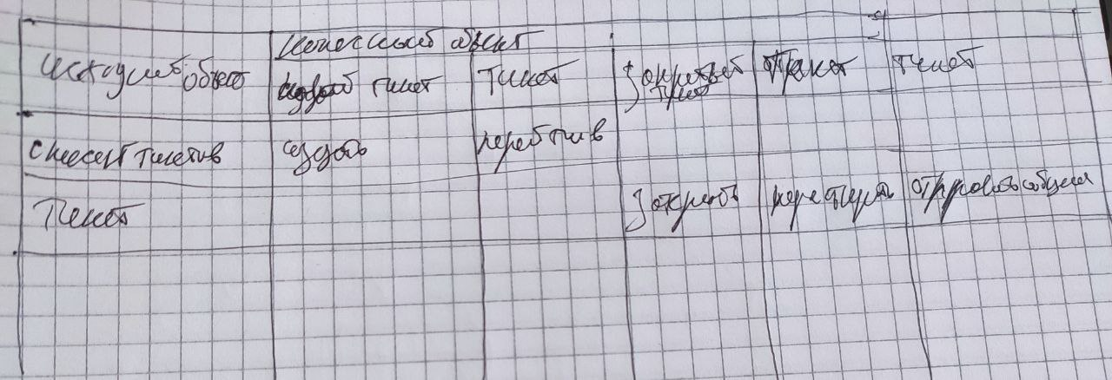

* 1. Диаграмма отношений между объектами

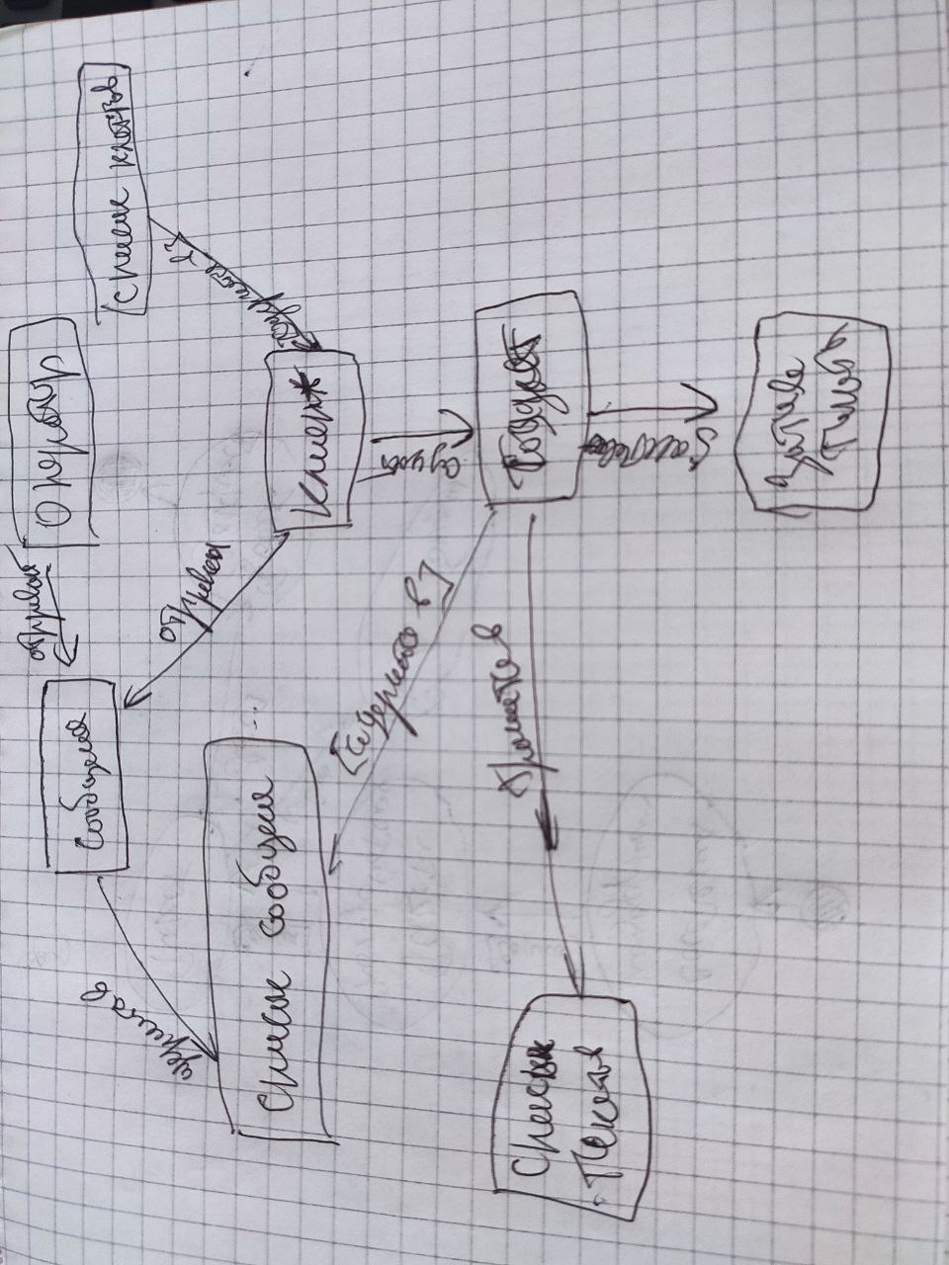

* 1. Тип интерфейса: Интерфейсы со свободной навигацией

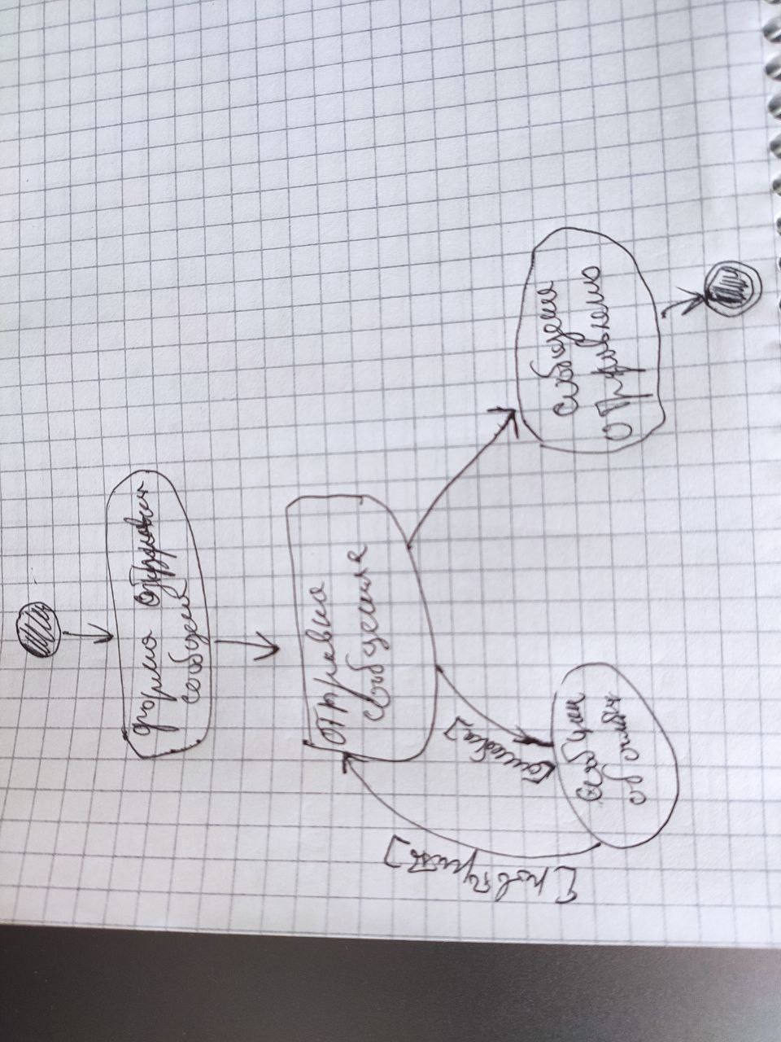

Figure 1 отпкравка сообщения неавторизованным пользователем

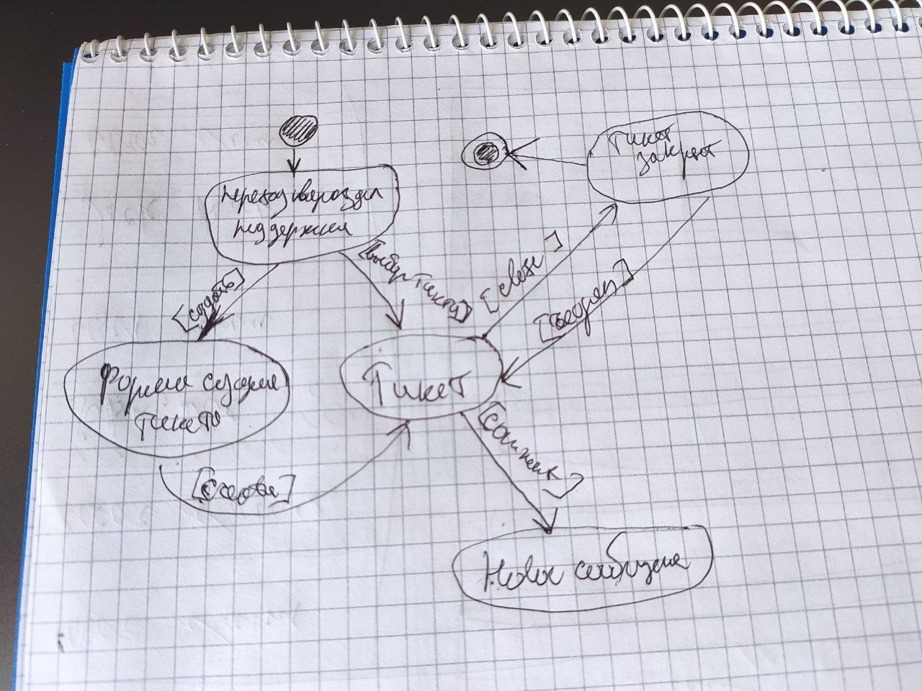

Figure 2 создание тикетов пользователями

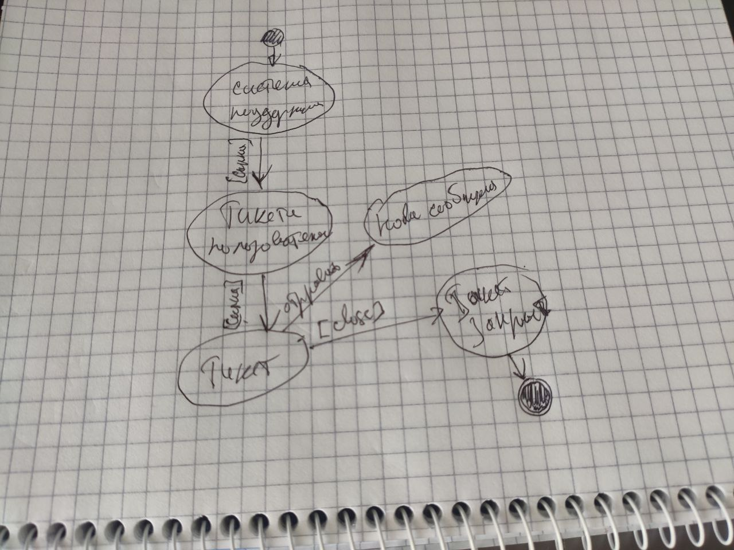

Figure 3 система тикетов со стороны оператора

* 1. Пользовательские формы

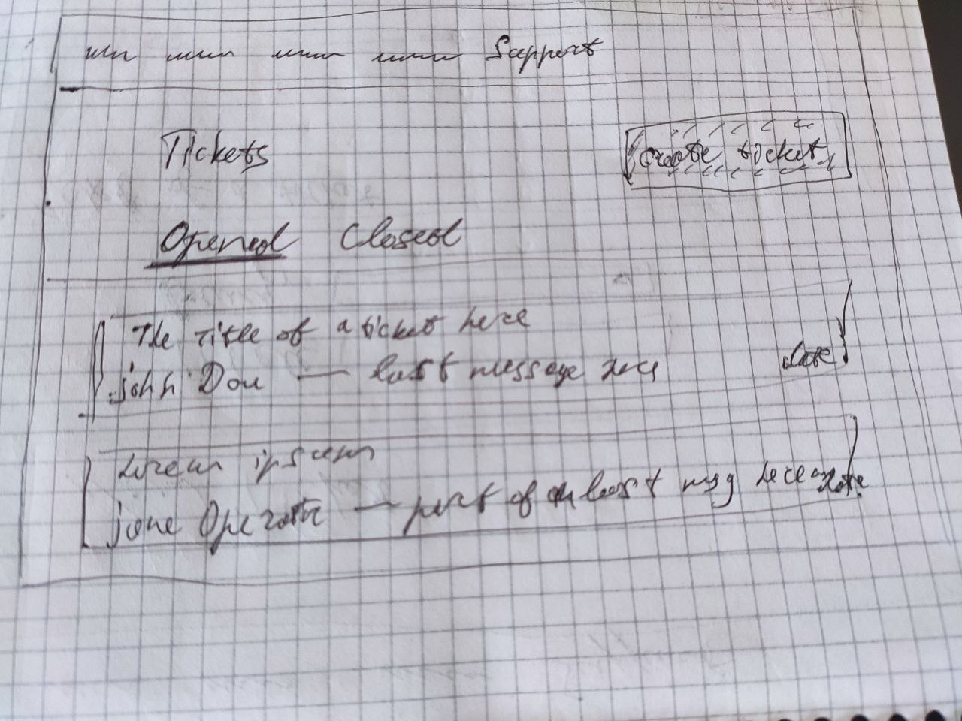

Figure 4 Список тикетов пользователя

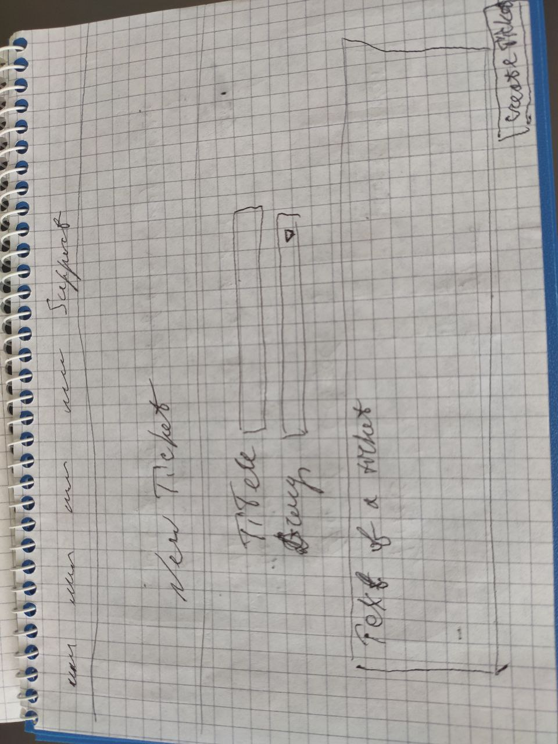

Figure 5 Создание нового тикета

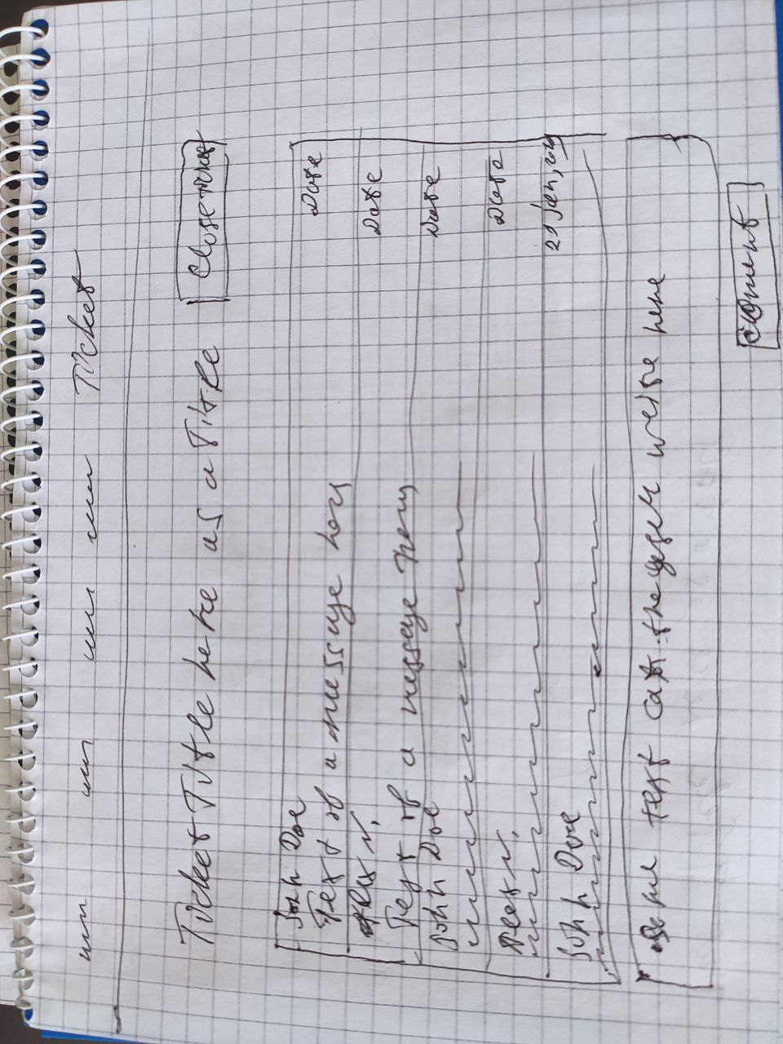

Figure 6 Список сообщений в тиките

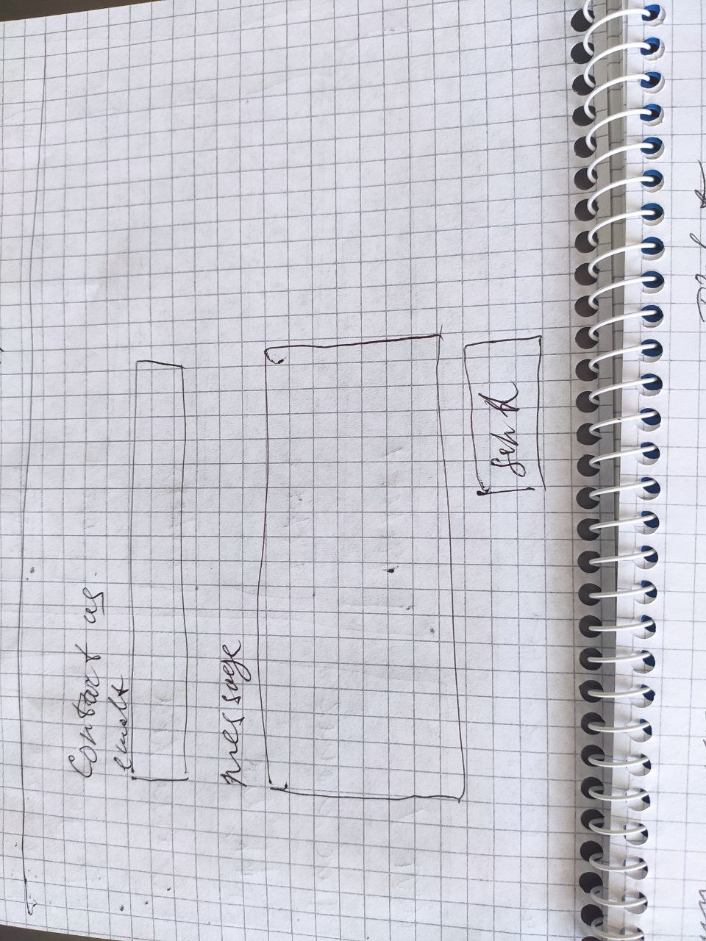

Figure 7 Отправка сообщения неавторизованным пользователем

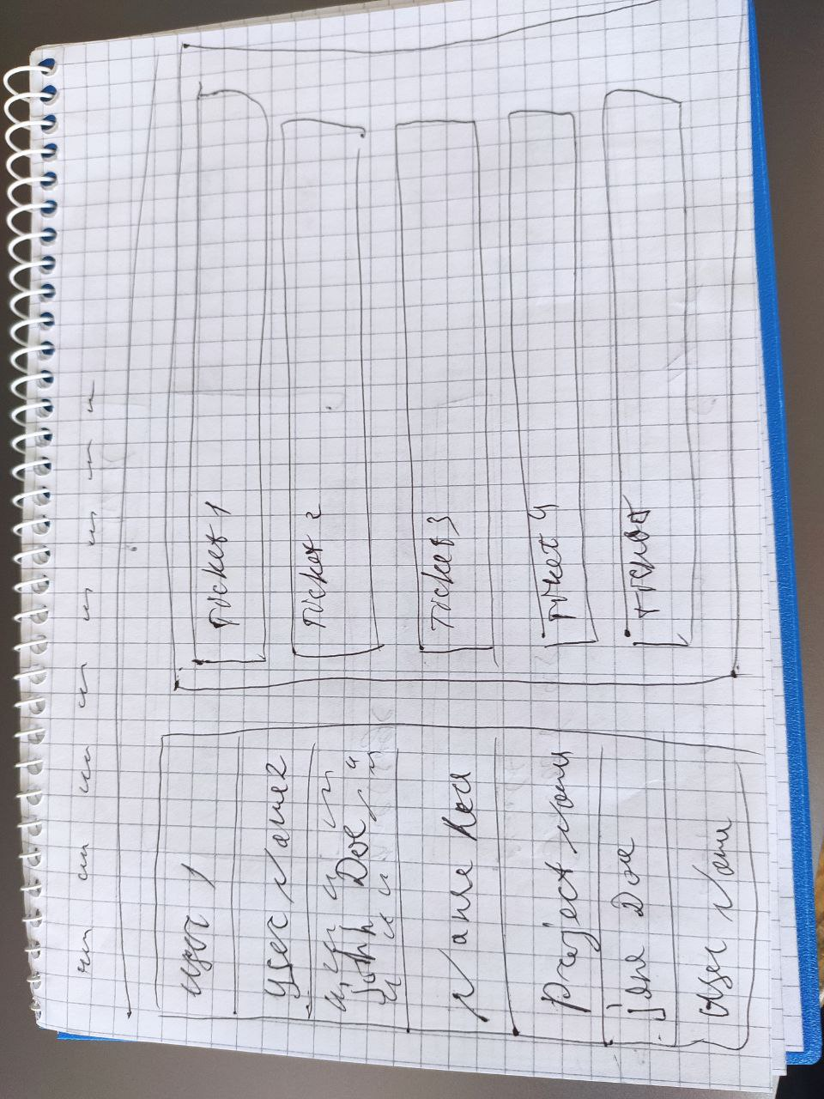

Figure 8 Скисок тикетов сгрупированный по пользователям для оператора

*Оценка пользовательского интерфейса*

Интерфейс соответствует основным принципам разработки интерфейсов, предоставляет пользователям удобным способ общения со службой поддержки. Пользователь может свободно вибирать что и как себя вести с предоставленным интерфейсом.

Также из особенностей интерфейса присутствуют важные неграфические составляющие интерфейса, такие так отправка сообщения нажатием shift+enter и навигация с клавиатуры в общем. Для этого при разработке необходимо следовать стандартам и рекомендациям, таким как WAI-ARIA.

Также необходимо разработать систему поиска среди тикетов.

**Заключение**: в ходе работы был проведен анализ предметной области онлайн площадки Airbnd, выделены возможные группы, был проведен анализ рабочей среды пользователей, критерии эффективности выполнения пользовательских задач, разработаны сценарии выполнения задач, спроектирован и разработан пользовательский интерфейс.